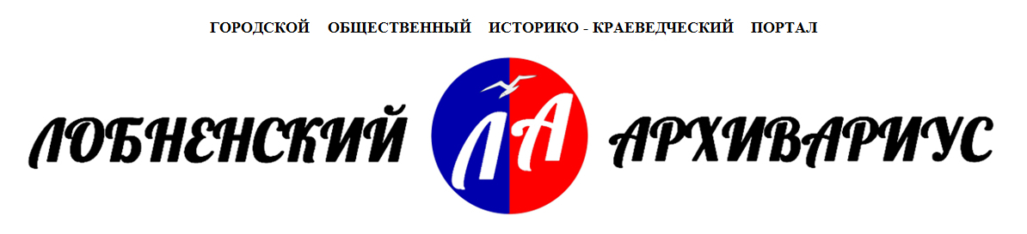

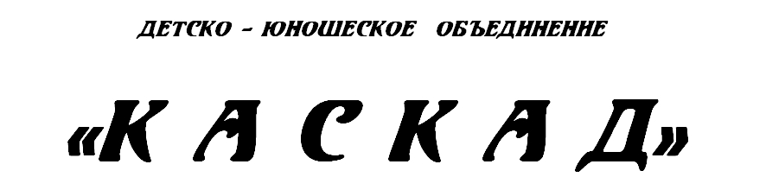

выставка
«Эхо прошедшей войны»

(каталог экспонатов)

ВНИМАНИЕ!
Все предметы, представленные в экспозиции выставки
«ЭХО ПРОШЕДШЕЙ ВОЙНЫ»
согласно законодательства Российской Федерации не являются оружием или боеприпасами. Их экспонирование не преследует пропаганду войны, насилия, нацизма или фашизма и носит сугубо историко-просветительский характер.

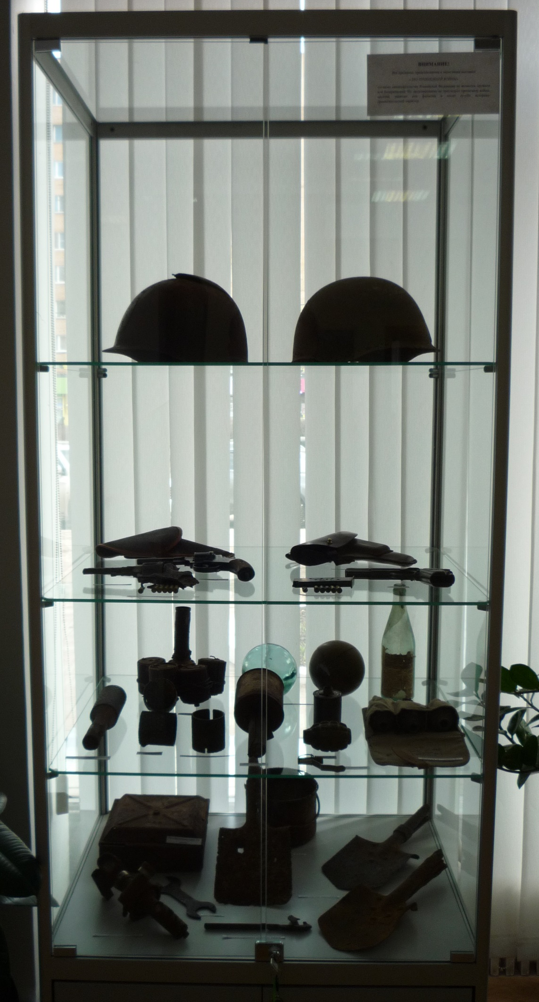
- советские каски СШ-39

- кобура револьвера «наган»
- макет револьвера «наган»
- остов револьвера «наган»
- макеты патрона 7,62х25 (ТТ)
- гильзы патрона 7,62х38 («наган»)
- кобура пистолета ТТ
- макет пистолета ТТ

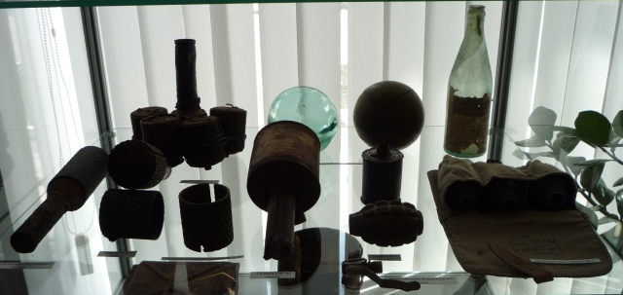
- макет гранаты системы Рдултовского
- макет гранаты РГД-33
- осколочные рубашки гранаты РГД-33
- связка из 5шт. гранат РГД-33 (макет)
- макет АЖ-2КС к 125мм ампуломёту
- макет бутылки с зажигательной смесью КС
- макет гранаты РПГ-40
- макет гранаты РГ-42
- макеты гранат Ф-1
- подсумок на 3шт. гранаты Ф-1
- макет запала системы Ковешникова

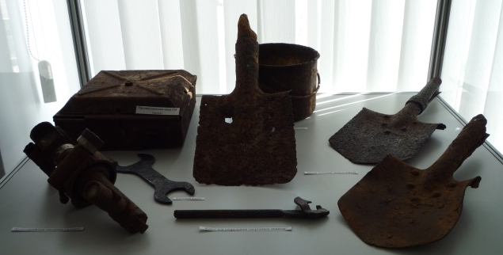
- артиллерийская панорама (прицел)
- гаечный ключ
- макет противотанковой мины ТМ
- котелок
- малая пехотная лопата (МПЛ)
- ключ для открывания патронного ящика
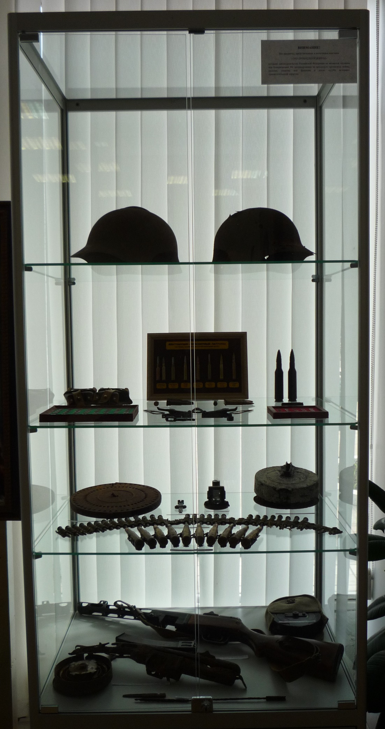

- советские каски СШ-36

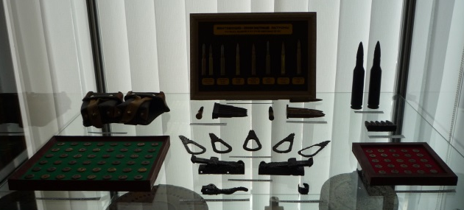
- донные клейма патронов 7,62х54R
- подсумок к винтовке Мосина
- макеты винтовочно-пулемётных патронов WWII
- макеты патронов 14,5х114 (ПТР)
- обойма макетов патронов 7,62х54R
- обойма макетов патронов 7,92х33
- обойма макетов патронов 7,92х57 Mauser
- донные клейма патронов 7,92х57 Mauser
- отвёртки к винтовке Мосина
- прицелы к винтовке Мосина
- мушка винтовки Мосина
- спусковой крючок винтовки Мосина

- прицел ручного пулемёта ДП-27
- диск к ручному пулемёту ДП-27
- диск к танковому пулемёту ДТ
- головная часть танковой панорамы ТП
- матерчатая лента к пулемёту «максим»
- звено ленты и макет патрона 12,7х108 (ДШК)
- макет патрона 14,5х114 (ПТР) – 2шт.
- остовы дискового магазина и пистолета-пулемёта ППШ-41
- макет секторного магазина и пистолета-пулемёта ППШ-41
- подсумок и дисковый магазин ППШ-41
- шомпол и отвёртка к ППШ-41
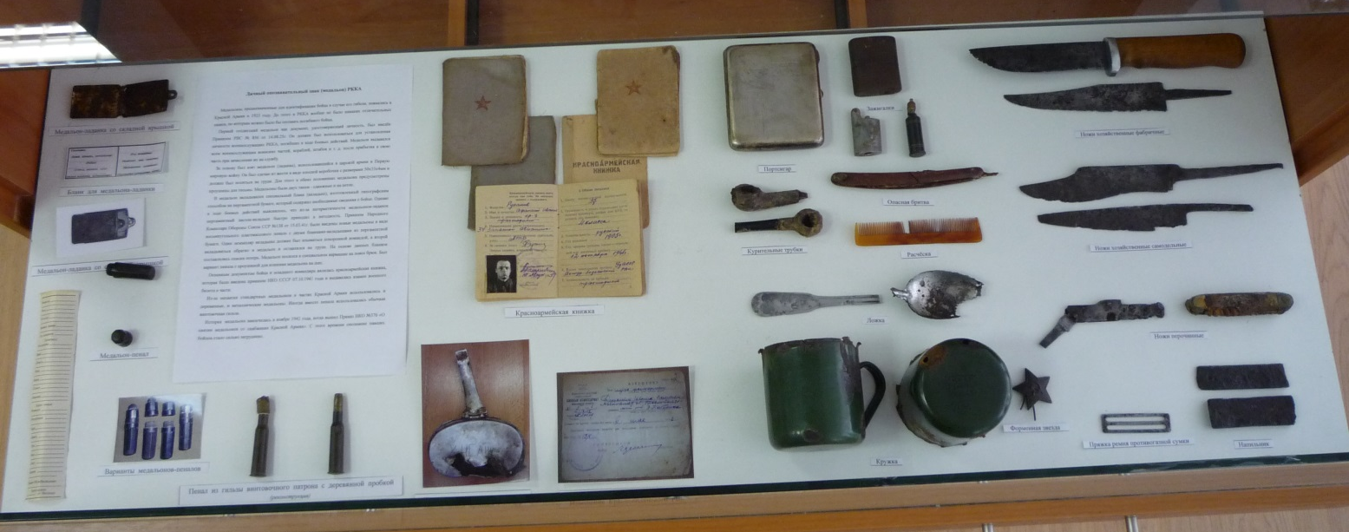

- медальон-ладанка с бланком
- медальон-пенал с бланком
- самодельные пеналы из гильз
- красноармейские книжки
- портсигар
- зажигалки
- курительные трубки
- опасная бритва
- расчёска
- ложка – 2 фрагмента
- кружки
- ножи хозяйственные фабричного производства
- ножи хозяйственные самодельные
- ножи перочинные
- форменная звезда
- пряжка ремня противогазной сумки
- напильники

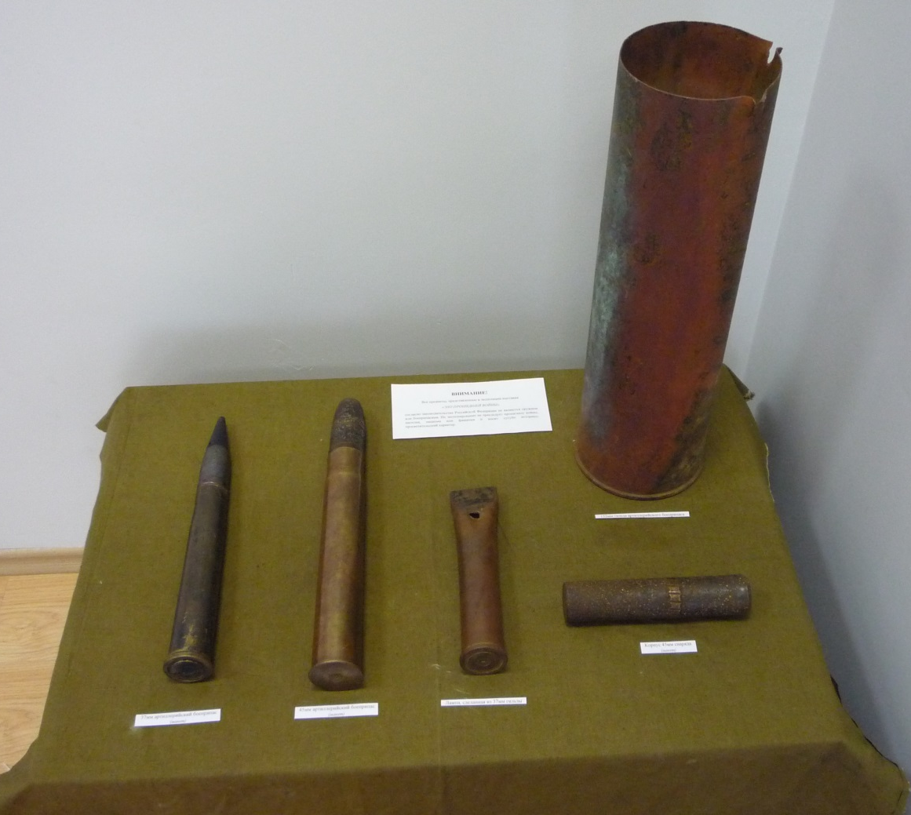

- макет 37мм артиллерийского боеприпаса
- макет 45мм бронебойного артиллерийского боеприпаса
- лампа-«сталинградка», сделанная из 37мм гильзы артиллерийского боеприпаса
- макет корпуса 45мм фугасного снаряда
- 152мм гильза артиллерийского боеприпаса

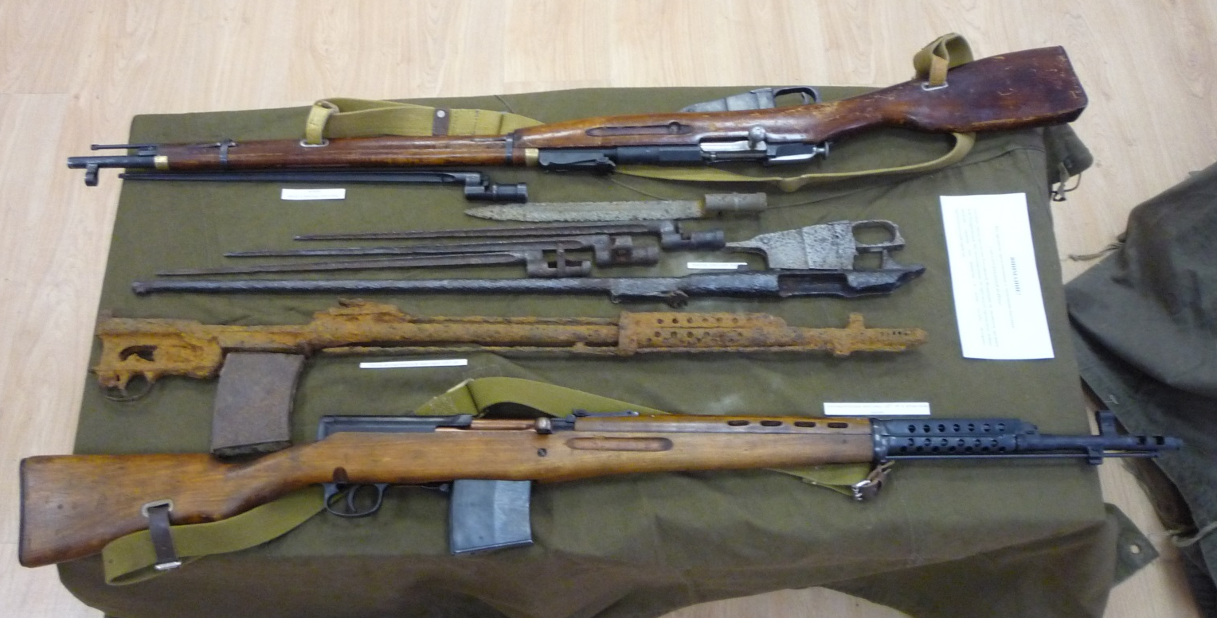

- макет автоматической винтовки АВТ-40
- остов автоматической винтовки АВТ-40 и магазин к ней
- макет винтовки Мосина и штык к ней
- остов винтовки Мосина и её магазинная коробка
- штык к винтовке Мосина:
- штык с фиксацией хомутом
- штык Кабакова-Комарицкого
- штык с кнопочной фиксацией
- эрзац-штык

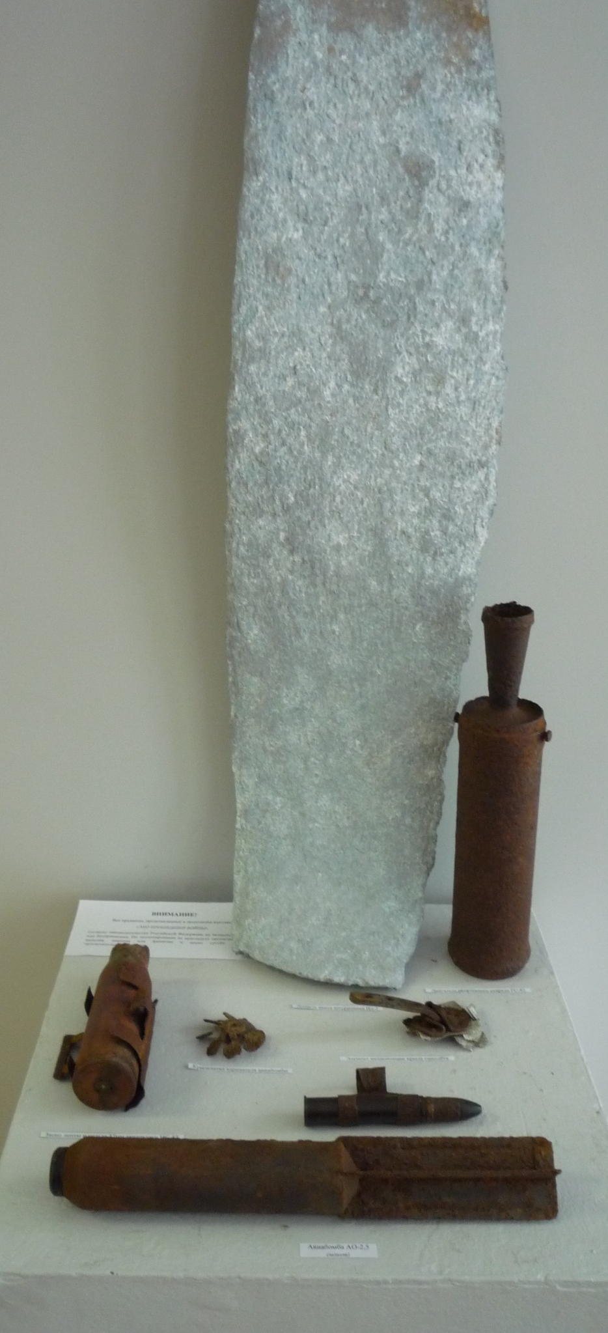
- лопасть винта штурмовика Ил-2
- элемент механизации крыла самолёта
- звено ленты и макет снаряда 20мм авиапушки ШВАК
- звено ленты и гильза 37мм авиапушки НС-37
- двигатель реактивного снаряда РС-82
- макет авиабомбы АО-2,5
- крыльчатка взрывателя авиабомбы

- макет 82мм миномётной мины
- макет 50мм миномётной мины

- гильза 76мм
- макет корпуса 76мм шрапнельного снаряда
- дистанционная трубка

- фрагмент 105мм гильзы

- штык к винтовке Мосина:с фиксацией хомутом
- штык к винтовке Мосина:с кнопочной фиксацией

- немецкая каска М-35
- остов штык-ножа карабина Mauser 98k
- хвостовик 8,1см миномётной мины
- футляр запасного ствола пулемёта MG-34
- остов финского штык-ножа к винтовке Мосина
- противогазный бак

